
ESTADO DA PARAÍBA
CÂMARA MUNICIPAL DE JOÃO PESSOA

Casa Napoleão Laureano
Gabinete da Vereadora Sandra Marrocos - PT

REQUERIMENTO
Protocolo do Requerimento
______/______
Setor de Expediente

REQ. Nº.: 68/2020
AUTORA: Vereadora Sandra Marrocos

Senhor Presidente,
Senhoras (es) Vereadoras (es)

REQUEIRO, a Vossas Excelências na forma Regimental, depois de ouvido o plenário, que seja encaminhado à Secretaria de Infraestrutura da Prefeitura Municipal de João Pessoa (SEINFRA), solicitação para calçamento da calçamento da Rua dos Cristais, CEP 58083-033, localizada no Bairro das Indústrias.
A comunidade local da Rua dos Cristais, localizada no Bairro das Indústrias, por meio de um representante, o Sr. Antonio Rômmel, traz ao nosso conhecimento que a rua em questão não possui calçamento ou qualquer outro equipamento de qualificação, e solicita a atuação da prefeitura.
A qualidade de vida das (os) moradoras (es) resta prejudicada em razão da quase inacessibilidade às casas da rua durante o período de chuvas, e a insuportável poeira que invade as mesmas, no período mais seco e de calor.
Assim, em razão da necessidade de moradoras (es) da localidade, solicitamos o calçamento da rua, que certamente trará maior qualidade de vida para as (os) moradoras (es) locais.
Solidária a todas (os) as (os) moradoras (es) do Bairro das Indústrias, que estão sempre em busca de melhor qualidade de vida, peço a esta Casa e a todas e todos Vereadoras (es), a aprovação deste Requerimento à Prefeitura Municipal.

Sala das Sessões da Câmara Municipal de João Pessoa, 31 de agosto de 2020.

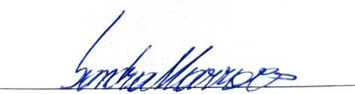
SANDRA MARROCOS
Vereadora – PT

